微突破 等差数列前n项和的最值问题
求等差数列前n项和最值的常用方法：
（1）等差数列的前n项和公式与函数的关系
S_{n}＝$\frac{d}{2}$n²＋（a₁－$\frac{d}{2}$）n，结合二次函数的图象求最值；
（2）等差数列的前n项和的最值
在等差数列{a_{n}}中，a₁＞0，d＜0，则S_{n}存在最大值；若a₁＜0，d＞0，则S_{n}存在最小值.
 〔多选〕已知等差数列{a_{n}}的前n项和为S_{n}（n∈N*），若a₁＞0，S₄＝S₁₂，则（ ）
A.公差d＜0
B.a₇＋a₉＜0
C.S_{n}的最大值为S₈
D.满足S_{n}＜0的n的最小值为16
解析：AC 因为a₁＞0，S₄＝S₁₂，则$\frac{4\text{（}a_{1}＋a_{4}\text{）}}{2}$＝$\frac{12\text{（}a_{1}＋a_{12}\text{）}}{2}$，即a₁＋a₄＝3（a₁＋a₁₂），则d＝－$\frac{2}{15}$a₁＜0，故A正确；a₇＋a₉＝2a₁＋14d＝－d＞0，故B错误；由a₇＋a₉＞0，得a₈＞0，a₉＝a₁＋8d＝$\frac{1}{2}$d＜0，因为d＜0，a₁＞0，所以数列{a_{n}}是递减数列，且当n≤8时，a_{n}＞0，当n≥9时，a_{n}＜0，所以S_{n}的最大值为S₈，故C正确；S_{n}＝$\frac{d}{2}$n²＋（a₁－$\frac{d}{2}$）n＝－$\frac{a_{1}}{15}$n²＋$\frac{16a_{1}}{15}$n，令S_{n}＜0，解得n＞16，所以满足S_{n}＜0的n的最小值为17，故D错误.
规律方法
求等差数列前n项和S_{n}最值的两种方法
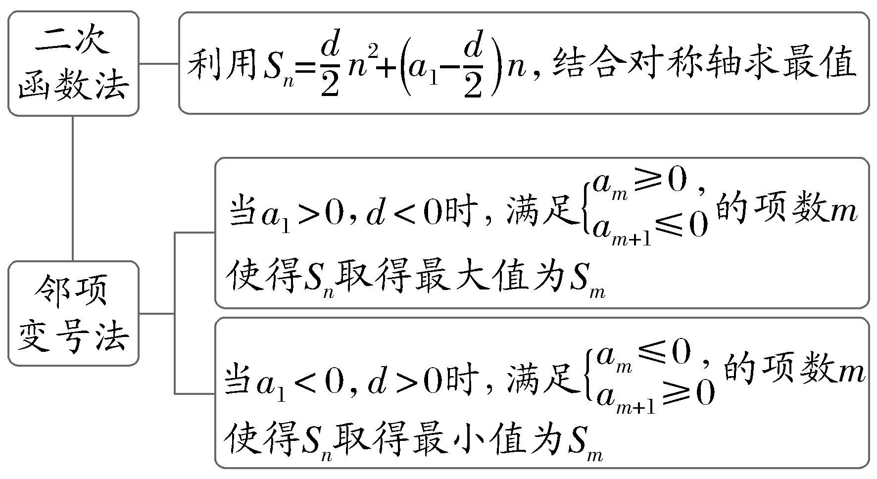

1.已知等差数列{a_{n}}中a₁＝－12，a₃＝－8，则数列{a_{n}}的前n项和S_{n}的最小值为（ ）
A. －42 B. －40
C.－38 D.－36
解析：A ∵a₁＝－12，a₃＝－8，∴d＝$\frac{a_{3}－a_{1}}{3－1}$＝2，∴a_{n}＝－12＋（n－1）×2＝2n－14.∴S_{n}＝n×（－12）＋$\frac{n\text{（}n－1\text{）}}{2}$×2＝n²－13n＝（n－$\frac{13}{2}$）²－$\frac{169}{4}$，∴当n＝6或n＝7 时，S_{n}取最小值为－42.故选A.
2.〔一题多解〕已知等差数列{a_{n}}的前n项和为S_{n}，公差为d，若a₁＝－11，当且仅当n＝6时S_{n}取得最小值，则d的取值范围为（ ）
A.（$\frac{11}{6}$，$\frac{11}{5}$） B.（$\frac{9}{5}$，$\frac{11}{5}$）
C.［$\frac{11}{6}$，$\frac{11}{5}$） D.［$\frac{9}{5}$，$\frac{11}{5}$）
解析：A 法一 因为当且仅当n＝6时S₆最小，所以a₆＜0，a₇＞0，则a₁＋5d＜0，a₁＋6d＞0，结合a₁＝－11，可解得$\frac{11}{6}$＜d＜$\frac{11}{5}$.
法二 因为等差数列{a_{n}}中a₁＝－11，所以S_{n}＝na₁＋$\frac{n\text{（}n－1\text{）}}{2}$d＝$\frac{n\text{（}n－1\text{）}}{2}$d－11n＝$\frac{d}{2}$n²－（11＋$\frac{d}{2}$）n，又当n＝6时S_{n}取得最小值，所以d＞0，则$\frac{11}{2}$＜$\frac{11+\frac{d}{2}}{d}$＜$\frac{13}{2}$，解得$\frac{11}{6}$＜d＜$\frac{11}{5}$.
3.记正项等差数列{a_{n}}的前n项和为S_{n}，S₂₀＝100，则a₁₀·a₁₁的最大值为（ ）
A.9 B.16
C.25 D.50
解析：C ∵S₂₀＝$\frac{a_{1}＋a_{20}}{2}$×20＝100，∴a₁＋a₂₀＝10，∴a₁₀＋a₁₁＝a₁＋a₂₀＝10.又∵a₁₀＞0，a₁₁＞0，∴a₁₀·a₁₁≤（$\frac{a_{10}＋a_{11}}{2}$）²＝$\frac{100}{4}$＝25，当且仅当a₁₀＝a₁₁＝5时取等号.∴a₁₀·a₁₁的最大值为25.故选C.
4.〔一题多解〕（2025·江苏常州模拟节选）等差数列{a_{n}}的前n项和为S_{n}，已知a₁＝13，S₃＝S₁₁，当S_{n}最大时，试求n的值.
解：法一（邻项变号法） 由S₃＝S₁₁，得a₄＋a₅＋…＋a₁₁＝0，根据等差数列的性质，可得a₇＋a₈＝0.根据首项等于13可推知这个数列为递减数列，从而得到a₇＞0，a₈＜0，故n＝7时S_{n}最大.
法二（函数法） 由S₃＝S₁₁，可得3a₁＋3d＝11a₁＋55d，把a₁＝13代入，得d＝－2，故S_{n}＝13n－n（n－1）＝－n²＋14n.根据二次函数的性质知，当n＝7时S_{n}最大.
法三（图象法） 根据a₁＝13，S₃＝S₁₁知这个数列的公差不等于零，且这个数列的和是先递增后递减.根据公差不为零的等差数列的前n项和是关于n的二次函数，以及二次函数图象的对称性，可得只有当n＝$\frac{3+11}{2}$＝7时，S_{n}取得最大值

